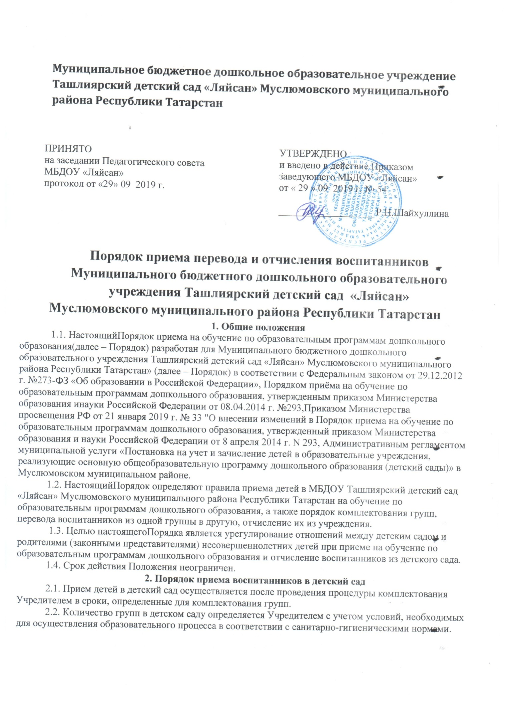

2.3. Прием в детский сад осуществляется в течение всего календарного года при наличии свободных мест по направлению в автоматизированной системе «Электронный детский сад».
2.4. В детский сад принимаются дети в возрасте от 2-х месяцев (при наличии соответствующих условий) до 7 лет включительно (до прекращения образовательных отношений).
2.5. Прием (зачисление) в детский сад осуществляется на основании личного заявления родителей (законныхпредставителей) ребенка на имя руководителя организации (заведующего) при предъявлении оригинала документа, удостоверяющего личность родителя (законного представителя), либо оригинала документа, удостоверяющего личность иностранного гражданина и лица без гражданства в Российской Федерации в соответствии со статьей 10 Федерального закона от 25.07.2002г. №115-ФЗ «О правовом положении иностранных граждан в Российской Федерации» (Собрание законодательства Российской Федерации, 2002, №30, ст.30-32).
Образовательная организация может осуществлять прием указанного заявления в форме электронного документа с использованием информационно-телекоммуникационных сетей общего пользования.
В заявлении родителей (законных представителей) ребенка указываются следующие сведения:
а) фамилия, имя, отчество (последнее - при наличии) ребенка;
б) дата и место рождения ребенка;
в) фамилия, имя, отчество (последнее - при наличии) родителей (законных представителей)
ребенка;
г) адрес места жительства ребенка, его родителей (законных представителей);
д) контактные телефоны родителей (законных представителей) ребенка.
е) выбор языка образования, родного языка из числа языков народов Российской
Федерации, в том числе русского языка как родного языка.
Независимо от формы подачи заявления (в электронном или бумажном виде) родители (законные представители) детей заполняют бланк заявления, размещенный на официальном сайте МБДОУ в сети Интернет, на информационном стенде МБДОУ.

2.6. Для зачисления ребенка в МБДОУ родители (законные представители) представляют следующие документы:
- копию свидетельства о рождении ребенка или документ, подтверждающий родство заявителя (или законность прав представления ребенка);
- копию свидетельства о регистрации ребенка по месту жительства или по месту пребывания или документ, содержащий сведения о регистрации ребенка по месту жительства или по месту пребывания;
- медицинское заключение о состоянии здоровья ребенка;
- иные документы______________________________________________________________
2.7. Родители (законные представители) детей, являющихся иностранными гражданами или лицами без гражданства, дополнительно предъявляют документ, подтверждающий родство заявителя (или законность представления прав ребенка), и документ, подтверждающий право заявителя на пребывание в Российской Федерации. Иностранные граждане и лица без гражданства все документы представляют на русском языке или вместе с заверенным в установленном порядке переводом на русский язык.
2.8. Основанием для приёма заявления родителей (законных представителей) ребёнка в детский сад является протокол Комиссии по комплектованию, а также присвоение в автоматизированной системе «Электронный детский сад» заявлению о постановке на учёт статуса «Направлен в ДОУ»
2.9. Заявление о приеме в детский сад и прилагаемые к нему документы (копия свидетельства о рождении ребенка, копия свидетельства о регистрации ребенка по месту жительства, медицинскоезаключение и иные документы), представленные родителями (законными представителями) детей принимаются заведующим ДОУ. Заявление регистрируется руководителем детского сада или уполномоченным им должностным лицом, ответственным за прием документов, в журнале приема заявлений о приеме в детский сад.
2.10. После регистрации заявления родителям (законным представителям) детей выдается расписка в получении документов, содержащая информацию о регистрационном номере заявления о приеме ребенка в МБДОУ, о перечне представленных документов. Расписка заверяется подписью заведующего и печатью МБДОУ.
2.11. После представления в ДОУ заявления и всех необходимых документов ДОУ заключает договор об образовании по образовательным программам дошкольного образования с родителями (законными представителями) ребенка. Договор оформляется в письменной форме в двух экземплярах, один из которых хранится в личном деле воспитанника в МБДОУ, другой - у родителей (законных представителей) ребенка, посещающего дошкольное учреждение.
2.12.Основанием для возникновения образовательных отношений является распорядительный акт Учреждения о зачислении ребенка в МБДОУ. Руководитель образовательного учреждения издает распорядительный акт о зачислении ребенка в образовательное учреждение (далее – распорядительный акт) в течение трех рабочих дней после заключения договора.

2.13. Распорядительный акт в трехдневный срок после издания размещается на информационном стенде образовательного учреждения. На официальном сайте образовательного учреждения в сети «Интернет» размещаются реквизиты распорядительного акта, наименование возрастной группы, число детей, зачисленных в указанную возрастную группу.

2.14. После издания распорядительного акта ребенок снимается с учета детей, нуждающихся в предоставлении места в образовательной организации в порядке предоставления государственной и муниципальной услуги.

2.15. Учреждение обязано ознакомить родителей (законных представителей) со своим уставом, лицензией на осуществление образовательной деятельности, лицензией на осуществление медицинской деятельности с основной образовательной программой, с образовательными программами и другими документами, регламентирующими организацию и осуществление образовательной деятельности (режим работы ДОУ, режимом дня, расписанием ОД и т.д.), правилами внутреннего распорядка воспитанников.
2.16. Факт ознакомления родителей (законных представителей) ребенка, в том числе через информационную систему общего пользования, с лицензией на осуществление образовательной деятельности, уставом учреждения и другими документами фиксируется в заявлении о приеме и заверяется личной подписью родителей (законных представителей) ребенка. Подписью родителей (законных представителей) ребенка фиксируется также согласие на обработку их персональных данных и персональных данных ребенка в порядке, установленном законодательством Российской Федерации.
2.17. На каждого ребенка, зачисленного в детский сад, заводится личное дело, в котором содержатся: заявление родителей, договороб образовании по образовательным программам дошкольного образования, дополнительные соглашения к договору между дошкольным образовательным учреждением и родителями /законными представителями ребенка, посещающего дошкольное образовательное учреждение, копия свидетельства о регистрации по месту жительства ребенка (форма №8) и иные представленные родителями (законными представителями) документы.

2.18. В учреждении ведется «Книга приказов по движению детей»(далее – Книга). Книга предназначена для информационных сведений о воспитанниках и родителях (законных представителях) и осуществления контроля движения (приема и отчисления) контингента воспитанников. Книга пронумерована, прошнурована и скреплена печатью учреждения. Так же ведется реестр приказов по движению детей.
2.19. В учреждении ведутся Журнал регистрации заявлений родителей (законных представителей) о приеме ребенка в дошкольное образовательное учреждение и Журнал регистрации договоров с родителями (законными представителями).Журналы прошнурованы, пронумерованы и скреплены печатью учреждения.

3. Порядок отчисления воспитанников из детского сада
3.1. Образовательные отношения прекращаются в связи с отчислением воспитанника из Учреждения, на основании заявления родителей (законных представителей):
1) в связи с получением образовательной услуги – дошкольного образования - в полном объеме (завершением обучения);
2) досрочно по основаниям, установленным 3.2. настоящего Положения.
3.2. Образовательные отношения могут быть прекращены досрочно в следующих случаях:
1) по инициативе родителей (законных представителей) несовершеннолетнего воспитанника, в том числе в случае перевода воспитанника для продолжения освоения образовательной программы в другое Учреждение, осуществляющее образовательную деятельность;
2) по обстоятельствам, не зависящим от воли родителей (законных представителей) несовершеннолетнего воспитанника и Учреждения, в том числе в случае ликвидации Учреждения.
3.3. Основанием для прекращения образовательных отношений является распорядительный акт Учреждения об отчислении воспитанника из Учреждения. Права и обязанности воспитанника, предусмотренные законодательством об образовании и локальными нормативными актами Учреждения, прекращаются с даты его отчисления из Учреждения.
3.4. Отчисление детей из учреждения оформляется приказом заведующего с внесением соответствующей записи в Книгу. Личное дело воспитанника выдается на руки родителям (законным представителям).

4. Основания для отказа в зачислении воспитанника в детский сад
4.1. Родителям (законным представителям) ребёнка может быть отказано в приёме ребёнка в детский сад в случае:
- отсутствия в Системе «Электронный детский сад» информации о направлении ребёнка в детский сад;
- превышения возраста ребенка максимального возраста детей, принимаемых в организацию;
- подачи недостоверных (недостаточных) сведений, препятствующих процедуре идентификации данных свидетельства о рождении ребенка
- наличия медицинских противопоказаний к посещению ребёнком детского сада;
- обращения родителей (законных представителей) в детский сад по истечении срока 30 дней после присвоения заявлению о постановке на учёт в Системе статуса «Направлен в ДОУ».

5. Порядок перевода воспитанников из одной возрастной группы в другую

5.1. Продолжительность и сроки пребывания на каждом этапе обучения (в группе)определяются возрастом ребенка, состоянием его здоровья и характером группы, в которой он находится, и составляют, как правило, один год.
5.2. Перевод из одной возрастной группы вследующуюпроизводится до 1сентября (до начала учебного года) на основании решения педагогического совета и приказа заведующего МБДОУ.
5.3. Перевод воспитанников из группы в группу по инициативе родителей (законных представителей) производится на основании заявления родителей (законных представителей) приказа заведующего.
5.4.Отчисление может быть осуществлено до окончания срока действия договора об образовании по образовательным программам дошкольного образованияв случаях:
— по инициативе родителей (законных представителей) в связи со сменой места жительства;
— по инициативе родителей (законных представителей) в связи c переводом воспитанника в другое дошкольное учреждение;
— по иным причинам, указанным в заявлении родителей (законных представителей);
— по окончанию пребывания зачисленных воспитанников на временный период;
— по обстоятельствам, не зависящим родителей (законных представителей) воспитанника и МБДОУ, в том числе в случае ликвидации МБДОУ.

ЗАЯВЛЕНИЕ
Прошу зачислить моего ребенка_____________________________________________________
(фамилия, имя, отчество)
Дата и место рождения ____________________________________________________________

Адрес места жительства ребенка ______________________________________________________________
Наименование документа подтверждающие льготы (№, дата выдачи документа)____________
________________________________________________________________________________
Мать ______________________________________________________________________(ФИО)
__________________________________________________________(адрес места жительства)
____________________________________________________________(контактный телефон)
Отец_______________________________________________________________________(ФИО)
__________________________________________________________(адрес места жительства)
____________________________________________________________(контактный телефон)
Язык образования____________________________________________________________________________
Родной язык(из числа языков народов РФ, в том числе русского языка как родного языка)________________
-С Уставом учреждения ознакомлен(а) и согласен(а)
Подпись __________, расшифровка подписи _________
- Лицензией на осуществление образовательной деятельности ознакомлен(а) и согласен(а)
Подпись __________, расшифровка подписи _________
- с Лицензией на осуществление медицинской деятельности ознакомлен(а) и согласен(а)
Подпись __________, расшифровка подписи _________
- Основной образовательной программой дошкольного образования МБДОУ «Ляйсан» ознакомлен(а) и согласен(а)
Подпись __________, расшифровка подписи _________
- с Правилами внутреннего распорядка воспитанников МБДОУ «Ляйсан» ознакомлен(а) и согласен(а)
Подпись __________, расшифровка подписи _________
- другими документами (режим работы МБДОУ, режимом дня, расписанием ОД и др.),регламентирующими организацию образовательной деятельности) ознакомлен(а) и согласен(а)
Подпись __________, расшифровка подписи __________________________________
К заявлению прилагаю:
Копию свидетельства о рождении ребенка
Копию свидетельства о регистрации по месту жительства
Медицинское заключение
Иные документы
Согласен(на) на обработку персональных данных ребенка и родителей (законных представителей) ребенка.
«_____»____________ 20____ г. ___________________ /_______________________/
(дата)(подпись) (расшифровка подписи)
Приложение 1

